**TALLER 2**

|  |
| --- |
| TEMA: Desarrollo sostenible |
| FECHA: 17/05/2024 |

Instrucciones:

1.- Los estudiantes en clases deben diseñar un slogan respondiendo a la pregunta ¿Cómo cuidamos a los recursos naturales de Chile?

2.- Con los materiales solicitado con antelación, diseñan en lámina de cartulina el slogan del cuidado sostenible de los recursos naturales.

Ejemplo:

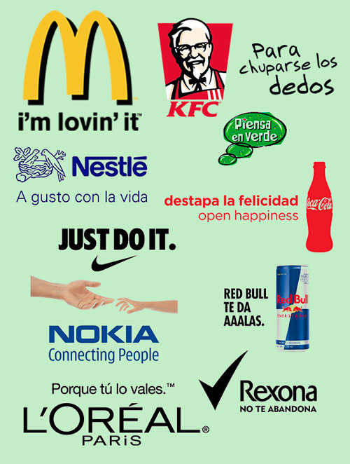

3.- A continuación, se presenta tabla de evaluación

|  |  |
| --- | --- |
| Indicador | Puntaje ideal |
| Se lee clara y coherente el slogan diseñado | 2 puntos |
| El slogan presenta imagen alusiva al tema desarrollo sostenible | 2 puntos |
| La lamina es creativo y llamativo de leer | 2 puntos |
| Trabajo limpio y ordenado | 0,5 punto |
| Se presentan con materiales organizados | 0,5 punto |